TÂY BẮC
MÙA LÚA VÀNG KHOE SẮC
TP.HCM – HÀ NỘI – NGHĨA LỘ - MÙ CĂNG CHẢI - SAPA
CHỢ PHIÊN BẮC HÀ
Thời gian: 04 ngày 03 đêm
Phương tiện: Máy bay - Ô tô
……………………..
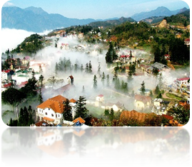
Núi ngàn miền Bắc mỗi mùa có một vẻ đẹp riêng, đầy bí ẩn và quyến rũ. Đối với những ai yêu thích cảnh đẹp mê hồn của núi rừng, yêu chụp ảnh, thì “mùa vàng Tây Bắc” - được xem là mùa đẹp nhất trong năm với những làn sóng lúa vàng chất chồng nhau lên đến đỉnh trời đã từng giờ từng khắc rung động bao trái tim lữ khách chắc hẳn sẽ đem đến cho du khách nhiều cảm xúc thú vị.
Cùng Vietmytravel khám phá, trải nghiệm một mùa vàng khoe sắc giữa núi rừng trùng điệp địa đầu Tổ quốc quê hương.

NGÀY 1: TP.HCM - ĐỀN HÙNG - NGHĨA LỘ - CHƯƠNG TRÌNH MÚA XÒE ( Ăn 02 bữa)
- Buổi Sáng:
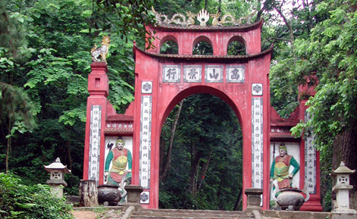
HDV Vietmytravel đón qúy khách tại Ga Quốc Nội-Sân Bay Tân Sơn Nhất, làm thủ tục đáp chuyến bay đi Hà Nội.
Đến sân bay Nội Bài xe đón quý khách khởi hành đi Yên Bái.
Trên đường đi, Qúy khách dừng chân tại Di tích Đền Hùng - Phú Thọ thành kính làm lễ dâng hương lên Quốc tổ Hùng Vương, viếng Đền Thượng - Đền Trung - Đền Hạ - Giếng Ngọc - Lăng Vua Hùng. Dùng cơm trưa tại nhà hàng.
- Buổi Chiều:
Đoàn tiếp tục khởi hành đi Nghĩa Lộ, đến nơi nhận phòng khách sạn, nghỉ ngơi.
Qúy khách dùng cơm tối sau đó tham gia Chương trình biểu diễn múa Xòe, giao lưu văn nghệ và tìm hiểu nét văn hóa đặc sắc của dân tộc Thái.
Nghỉ đêm tại Nghĩa Lộ.
NGÀY 2: NGHĨA LỘ - RUỘNG BẬC THANG MÙ CĂNG CHẢI - SAPA (Ăn 03 bữa)
- Buổi Sáng:
Dùng điểm tâm, quý khách làm thủ tục trả phòng khách sạn.
Đoàn khởi hành đi Mù Cang Chải, ngang qua Tú Lệ quý khách sẽ ngửi được mùi hương thoang thoảng theo gió bảng lảng trên mái nhà của “cơm mới”, nơi đây nổi tiếng với xôi nếp, cốm khô.
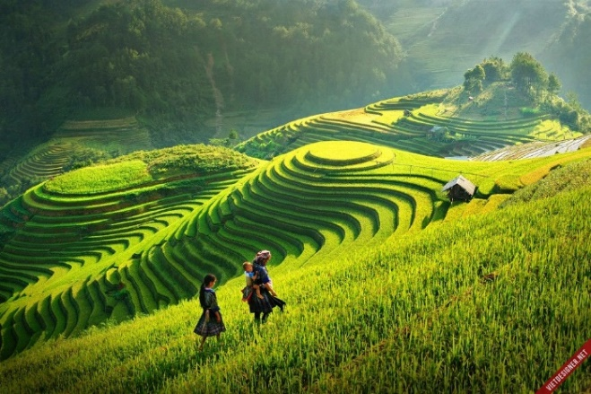
Đến Đèo Khau Phạ, dừng chụp ảnh và ngắm nhìn Bản Lìm Mông xinh đẹp tọa lạc dưới chân đèo. Đây là Bản của dân tộc Mông và là nơi có ruộng lúa đẹp nhất Mù Cang Chải.
Qua đèo Khau Phạ vào địa phận Mù Cang Chải, quý khách sẽ bị mê hoặc bởi vẻ đẹp hút hồn của cung đường ruộng bậc thang (nổi tiếng tại 03 xã: La Pán Tẩn, Chế Cu Nha và Zế Xu Phình). Đoàn chiêm ngưỡng những thung lũng rộng hút tầm mắt, các thửa ruộng tầng tầng lớp lớp lượn sóng theo sườn núi, ngọn núi này nối tiếp ngọn núi khác.
Quý khách có thể tham quan và thưởng ngoạn các giai đoạn của mùa lúa: mùa nước đổ óng ánh trên các triền núi (tháng 2 - 3), mùa cấy lúa (tháng 5), mùa lúa non (tháng 6 - 7) và đẹp nhất làm mùa lúa chín hay còn lại là mùa vàng (tháng 9 - 10). Cũng chính bởi vẻ đẹp mê lòng người vào mùa lúa chín mà ruộng bậc thang ở ba xã này đã được xếp hạng Di tích Quốc gia năm 2007.
Đến thị trấn Mù Cang Chải, quý khách ăn trưa, nghỉ ngơi.
- Buổi Chiều:
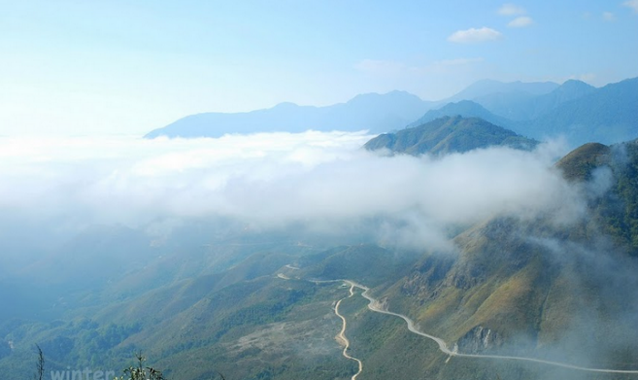
Chiều đoàn khởi hành đi Sa Pa, trên đường đi quý khách dừng chân ngắm toàn cảnh Đồi chè Tân Uyên thơ mộng và tiếp tục sẽ được chiêm ngưỡng phong cảnh núi rừng Tây Bắc hùng vĩ trên Đèo Ô Quy Hồ - Ranh giới giữa 2 tỉnh Lào Cai và Lai Châu uốn lượn quanh dãy Hoàng Liên Sơn còn gọi là khu vực Cổng Trời. Đến Sa Pa, nhận phòng khách sạn, nghỉ ngơi.
Quý khách dùng cơm tối.
Sau đó tự do tham quan phố núi và thưởng thức những món ăn đặc sản tại nơi đây.
Nghỉ đêm tại Sa Pa.
NGÀY 3: NÚI HÀM RỒNG – BẢN CÁT CÁT – NHÀ THỜ ĐÁ SAPA (Ăn 03 bữa)
- Buổi Sáng:
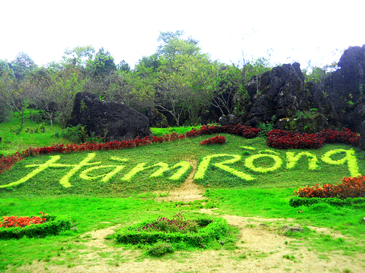
Dùng điểm tâm sáng tại khách sạn.
Qúy khách bắt đầu chuyến hành trình chinh phúc núi Hàm Rồng - một trong những thắng cảnh tiêu biểu của vùng đất Sapa, thăm Vườn lan khoe sắc, Vườn hoa trung tâm, ngắm Núi Phanxipăng hùng vĩ, Cổng Trời, Đầu Rồng Thạch Lâm, Sân Mây.
Đoàn tự do ngắm cảnh và chụp ảnh trong thị trấn Sa Pa trong sương mờ che phủ. Qúy khách quay về khách sạn, nghỉ ngơi, dùng cơm trưa.
- Buổi Chiều:
Qúy khách bắt đầu chuyến hành trình tìm hiểu về đời sống, văn hóa của dân tộc Mông một trong những dân tộc bản địa tồn tại lâu đời trên mảnh đất Sapa với điểm tham quan Bản Cát Cát.
Tại đây, qúy khách có cơ hội tìm hiểu về kiến trúc, văn hóa, lễ hội, trang phục và hòa mình vào hơi thở của người dân bản địa để hiểu hơn về tình Đất tình Người dân tộc Mông nói riêng và người Sapa nói chung.
Qúy khách dùng cơm tối tại Sapa.
Tự do tham quan, khám phá, ngắm Nhà Thờ Đá Sapa, thưởng thức các món đặc sản như lợn cắp nách, trứng nướng, rượu táo mèo, các món thịt-lòng nướng thơm lừng,..hay giao lưu tự do với người dân tộc Dao và có thể chọn cho mình các món quà lưu niệm dành tặng gia đình, bạn bè, nhưng đặc biệt hơn cả được nhiều du khách ưa ái lựa chọn chính là massage chân với các loại cây lá thuốc mà chỉ có ở dân tộc người Dao đỏ.
Nghỉ đêm tại Sapa.
NGÀY 4: CHỢ PHIÊN BẮC HÀ - HÀ NỘI – TP.HCM (Ăn 02 bữa)
- Buổi Sáng:
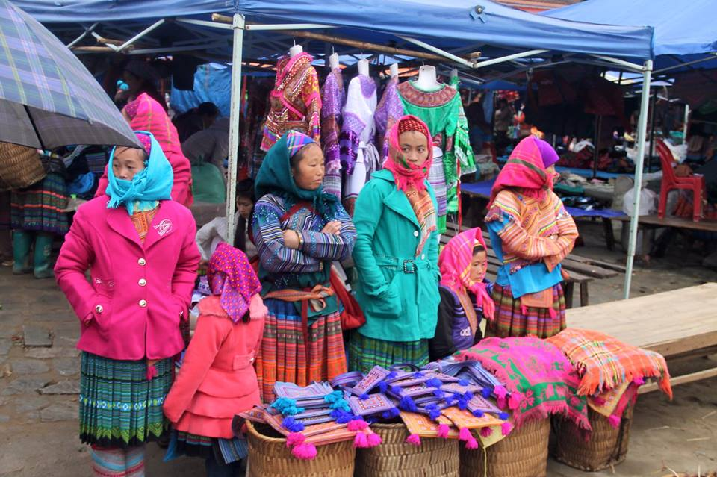
Đoàn trả phòng, dùng điểm tâm sáng.
Khởi hành đi tham quan Chơ Phiên Bắc Hà - chợ họp chủ nhật hàng tuần được biết đến như là phiên chợ vùng cao lớn nhất Lào Cao, nơi đây bán nhiều hàng hóa và nông sản của người vùng cao nhưng đặc trưng nhất là thổ cẩm với nhiều chủng loại màu sắc. Tại đây quý khách có thể thưởng thức các loại xôi đủ màu sắc với hương vị thơm ngon của các đồng bào dân tộc, được thấy những mặt hàng mà không nơi nào có được như ớt khô, cải mèo khô, táo mèo ngâm rượu,...Đoàn dùng cơm trưa tại Bắc Hà.
- Buổi Chiều:
Sau đó, khởi hành về Hà Nội xe đưa quý khách ra sân bay Nội Bài đáp chuyến bay về Tp.HCM.
Đến Sân Bay Tân Sơn Nhất, HDV thay mặt Vietmytravel chia tay quý khách và kết thúc chương trình du lịch, hẹn gặp lại quý khách trong chuyến hành trình sau!

BẢNG BÁO GIÁ
(Áp dụng dành cho đoàn từ 30 khách trở lên)
DỊCH VỤ | GIÁ VÉ | GIÁ VÉ MÁY BAY

(Giờ bay và Giá vé máy bay có thể thay đổi theo quy định của hãng hàng không)
Giá tour bao gồm:
- Xe du lịch đời mới máy lạnh đưa đón suốt chuyến.
- Khách sạn đầy đủ tiện nghi 2khách người lớn/ phòng. Nếu lẻ người thứ 3, đóng phụ phí phòng đơn hoặc ngủ ghép phòng 3 khách.
- Ăn phụ: 3 bữa sáng tại khách sạn.
- Ăn chính : 7 bữa chính tiêu chuẩn 150.000 đồng/bữa.
- Vé tham quan theo chương trình.
- Hướng dẫn viên tiếng Việt vui vẻ nhiệt tình suốt chuyến đi.
- Bảo hiểm với mức bồi thường tối đa 30.000.000 đồng/trường hợp.
- Quà tặng: nón du lịch ViệtMỹ, nước, khăn lạnh.
Không bao gồm:
- Bia hay nước ngọt trong các bữa ăn.
- Vé máy bay khứ hồi SGN – HAN – SGN
- Thuế VAT
- Chi phí cá nhân: điện thoại, giặt ủi…

Giá vé dành cho trẻ em:
- Trẻ em dưới 02 tuổi: miễn phí. Cha, Mẹ hoặc người thân đi kèm tự lo các chi phí ăn, ngủ, tham quan (nếu có) cho bé.
- Trẻ em từ 02 – dưới 05 tuổi: 100% giá vé máy bay; miễn giá tour. Cha, Mẹ hoặc người thân đi kèm tự lo các chi phí ăn, ngủ, tham quan (nếu có) cho bé. Hai người lớn chỉ kèm 1 trẻ em dưới 5 tuổi, trẻ em thứ 2 trở lên phải mua ½ vé tour.
- Trẻ em từ 05 – dưới 11 tuổi: 100% giá vé máy bay, 75% giá tour. Bao gồm các dịch vụ ăn uống, ghế ngồi trên xe và ngủ chung với gia đình. Hai người lớn chỉ được kèm 1 trẻ em từ 5 đến dưới 11 tuổi, trẻ em thứ 2 trở lên Cha, Mẹ nên mua thêm 1 suất giường đơn.
- Trẻ em từ 11 tuổi trở lên: 100% giá tour và tiêu chuẩn như người lớn.

Những điều cần lưu ý khi đi xa:
- Thời tiết: cầu lưu ý về thời tiết nơi mình đến, để chuẩn bị những trang phục, thiết bị cầu thiết phù hợp.
- Hành lý: quý khách lưu ý chuẩn bị hành lý gọn, nhẹ, vừa đủ cho số ngày đi tour. Tránh trường hợp mang quá ít sẽ phát sinh chi phí giặt ủi (rất đắt), hay là mang quá nhiều gây nặng nề, mệt mỏi, khiến chuyến đi không được thoải mái.
- Trang phục:
Nếu trong lịch trình tour có đi thăm viếng những nơi như đền, chùa, nhà thờ, lăng mộ,… thì quý khách nên chuẩn bị các trang phục nghiêm chỉnh, trang trọng. Ví dụ như nam nữ tránh mặc quần short, áo thun ba lỗ, hai dây, sát nách… nữ nên mặc váy dài qua đầu gối,…
Nếu trong lịch trình có đi bộ nhiều, leo núi, đi biển… nên chuẩn bị giày dép cho phù hợp.
- Quý khách nên mang theo bàn chải, kem đánh răng, máy sấy tóc,…
- Các thức ăn, nước uống trong mini bar hay trong tủ lạnh đều tính phí khi sử dụng.
Quy định thanh toán, hủy vé:
- Sau khi đăng ký, toán ít nhất 50% tiền cọc và đóng hết 100% trước khởi hành 7 ngày.
- Vé máy bay được xuất ngay sau khi quý khách đăng ký, thanh toán, xác nhận thông tin cá nhân (họ tên, ngày tháng năm sinh…) và có những điều kiện vé như sau: không được hoàn vé, hủy vé, thay đổi hành trình …vé cũng không có giá trị khi du khách cung cấp sai tên.
- Ngay sau khi đăng ký và trước 15 ngày khởi hành: huỷ tour mất 10% giá tour + 100% tiền vé máy bay.
- Từ 10 đến trước 8 ngày trước ngày khởi hành chịu phí 50% giá tour + 100% tiền vé máy bay.
- Từ 8 đến 6 ngày trước ngày khởi hành chịu phí 70% giá tour + 100% tiền vé máy bay.
- Từ 5 ngày trước ngày khởi hành chịu phí 100% giá tour + 100% tiền vé máy bay.
- Do tính chất là đoàn ghép khách lẻ, Vietmytravel sẽ có trách nhiệm nhận khách đăng ký cho đủ đoàn (10 khách người lớn trở lên) thì đoàn sẽ khởi hành đúng lịch trình. Nếu số lượng đoàn dưới 10 khách, công ty có trách nhiệm thông báo cho khách trước ngày khởi hành 4 ngày và sẽ thỏa thuận lại ngày khởi hành mới. Trong trường hợp không khởi hành do không đủ đoàn mà Vietmytravel báo hủy sau 4 ngày trước ngày khởi hành, công ty sẽ hoàn trả tiền cọc đã đăng ký trước đó và bồi thường 100% số tiền cọc (30% giá tour).
- Trong những trường hợp bất khả kháng như: khủng bố, bạo động, thiên tai, sự thay đổi lịch trình của hàng không, tàu hỏa, tàu thủy… Vietmytravel sẽ chủ động thay đổi lộ trình đi hoặc hủy tour vì sự thuận tiện và an toàn của quý khách và Vietmytravel sẽ hoàn lại một phần những chi phí chưa được sử dụng cho việc tổ chức dịch vụ và không bồi thường thêm bất kỳ khoản nào khác. Tuy nhiên, mỗi bên có trách nhiệm cố gắng tối đa, giúp đỡ bên bị thiệt hại nhằm giảm thiểu các tổn thất gây ra vì lý do bất khả kháng…
- Việc huỷ bỏ chuyến đi phải được thông báo trực tiếp với Vietmytravel hoặc qua fax, email, tin nhắn và phải được Vietmytravel xác nhận. Việc huỷ bỏ bằng điện thoại không được chấp nhận.
Lưu ý:
- Khi đăng ký tour, quý khách mang CMND, Giấy Khai Sinh (đối với trẻ em) hoặc Passport Photo. (Có thể mang bảng chính để nhân viên Sales photo lại).
- Quý khách có mặt trước giờ bay 1h30 phút, hành lý gọn nhẹ khi đi mang theo giấy tờ tùy thân bản chính (đối với khách Việt Nam là chứng minh nhân dân & Passport đối với Kiều bào & ngoại quốc).
- Trẻ em (dưới 12 tuổi) khi đi du lịch mang theo giấy khai sinh (bản chính hoặc sao y có thị thực) để làm thủ tục hàng không .Trường hợp không có cha hoặc mẹ đi cùng phải có giấy ủy quyền của cha mẹ và có xác nhận của chính quyền địa phương.
- Một số thứ tự, chi tiết trong chương trình; giờ bay; giờ xe lửa; giờ tàu cao tốc có thể thay đổi để phù hợp với tình hình thực tế của chuyến đi (thời tiết, giao thông…)
- Hành lý và tư trang du khách tự bảo quản trong quá trình du lịch .
- Vì lý do sức khỏe và an toàn vệ sinh thực phẩm, quý khách vui lòng không mang thực phẩm từ bên ngoài vào nhà hàng, khách sạn. Đối với thức uống khi mang vào phải có sự đồng ý của nhà hàng, khách sạn và bị tính phí nếu có.

